管理体系审核记录表
过程与活动、  抽样计划 | 涉及  条款 | 受审核部门：供销部 主管领导：彭国印 陪同人员：彭国彪 | 判定
 |  | 审核员：冷春宇 审核时间：2022.1.3
涉及标准条款：QMS:5.3组织的岗位、职责和权限、6.2质量目标、8.2产品和服务的要求、8.4外部提供过程产品服务的控制、8.5.5交付后的活动、9.1.2顾客满意，
E/OMS: 5.3组织的岗位、职责和权限、6.2环境与职业健康安全目标、6.1.2环境因素/危险源辨识与评价、8.1运行策划和控制、8.2应急准备和响应，
公司的岗位职责和权限 | QEO5.3 | 本部门主要负责产品采购、销售和顾客满意度的控制及相关环境、职业健康安全管理活动的实施与执行  与供销部负责人沟通，描述的职责和权限与一体化管理体系的职能分配表基本一致。
目标 | 6.2 | 目标分解到部门，主要目标：  - 采购产品合格率100%；  - 顾客满意率≥95%；  - 固体废弃物有效处置率100%；  - 火灾发生率0；  - 触电事故发生率0；  - 人身伤害发生率0；  从2021.9.30日考核表来看，目标达成。
顾客沟通 | QMS:8.2.1 | 公司产品主要是水质分析检测仪器仪表，由业务人员负责与客户进行沟通，主要沟通内容为产品要求、价格、数量、发货日期等信息，过程中主要针对进度、变更、修改、质量反馈等，售后主要沟通交付情况、顾客满意等。  公司与顾客沟通的方式有：电话、传真、邮件、QQ、微信、调查表、拜访等。  供销部经理介绍企业未发生过因沟通不畅导致客户投诉的情况。
与产品有关要求的确定，与产品有关要求评审 | QMS：8.2.2、8.2.3 | 供销部经理介绍到公司产品销售由客户提出要货需求，公司予以发货，公司在确定产品和要求时，对以下方面进行了考虑：交付时间、产品的质量、产品的价格、产品的特别要求、售后服务等。供销部负责确定与产品有关的要求，包括：客户规定的要求、交付和交付后活动的要求、规定的用途或已知的预期用途所必须的要求、与产品有关的法律法规及公司的附加要求。这些要求以相关技术资料、标准、合同或采购订单中体现。  企业通过市场调查、客户的走访、电话、传真了解市场的需求状态，识别顾客要求。通过适用法律法规、行业标准收集、分析、评价了解行业发展要求。通过对竞争对手分析确定公司的发展市场。  现场提供了多份销售合同，抽查：  1：客户：四川姝涵环保科技有限公司，合同签订日期2021.7.2日，采购水质检测仪一批，交货期合同签订5个工作日前，另外有质量、价格、结算方式、运输等要求。收到合同后，各部门负责人在微信群里进行了评审，同意后公司业务代表在合同签字加盖公章，交给客户，视为合同评审，经查已按时发货。  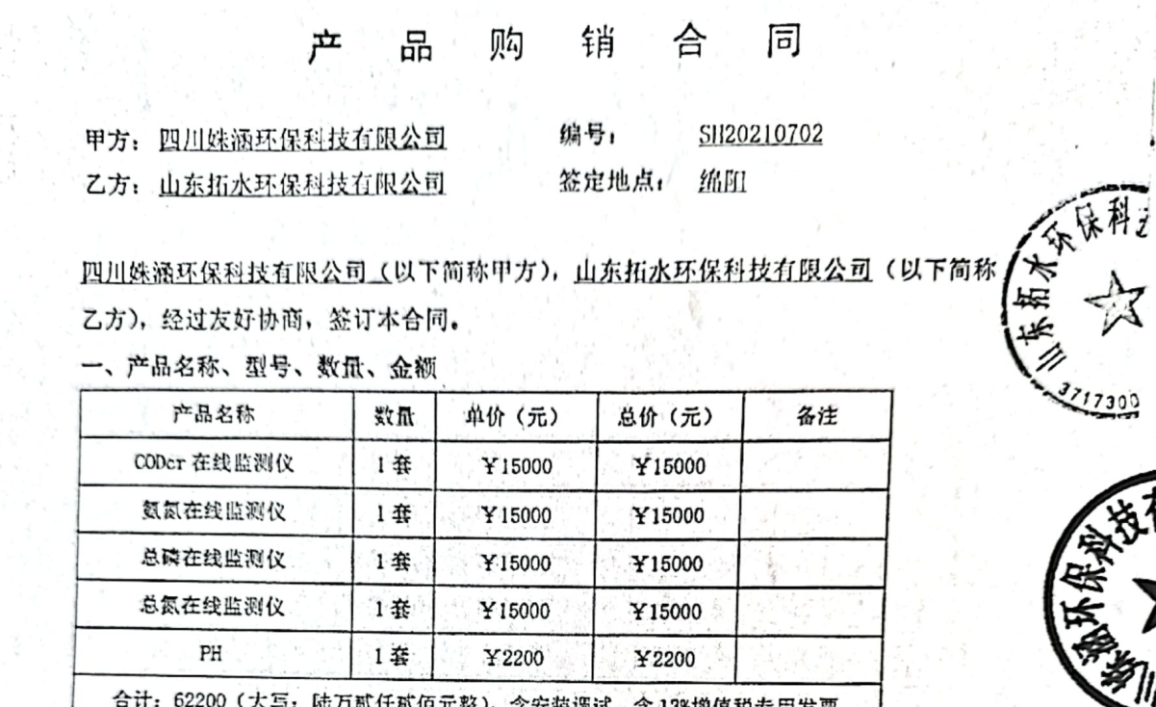  2：客户：河北清沛环保科技有限公司，合同签订日期2021.8.12日，采购产品：COD在线监测仪1套，氨氮在线监测仪1套，款到后7日内发货，另外有质量、价格、结算方式等要求。收到合同后，各部门负责人在微信群里进行了评审，同意后业务代表在合同签字加盖公章，交给客户，视为合同评审，经查已按时发货。  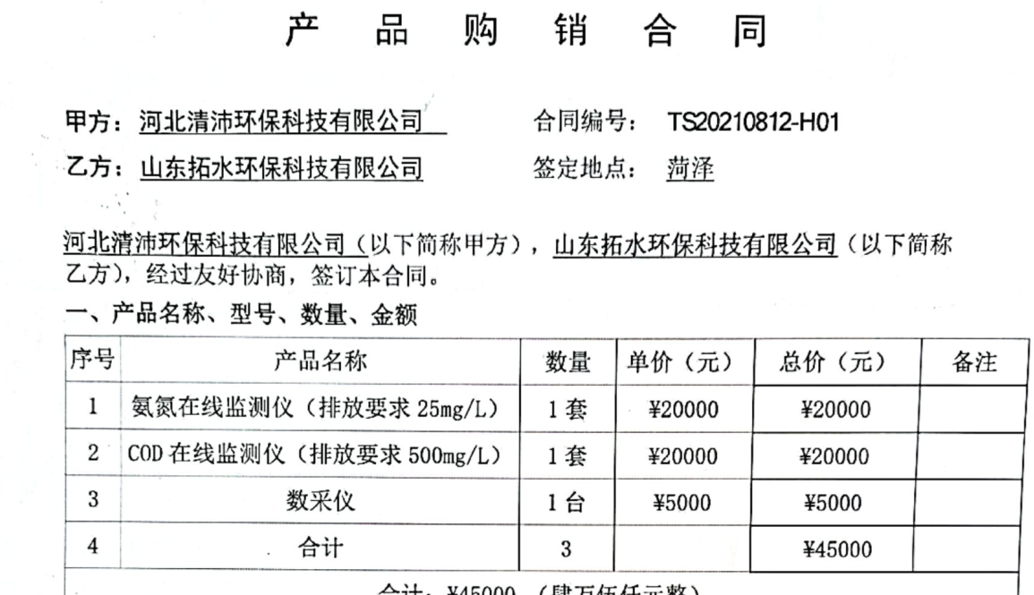  3：客户：湖南维景环保科技有限公司，合同签订日期2021.9.2日，采购氨氮水质在线自动监测仪1套，交货期限签订合同7个工作日，另外有质量、包装、价格、付款方式等要求。收到合同后，各部门负责人在微信群里进行了评审，同意后合同签字加盖公章，交给客户，视为合同评审，经查已按时发货。  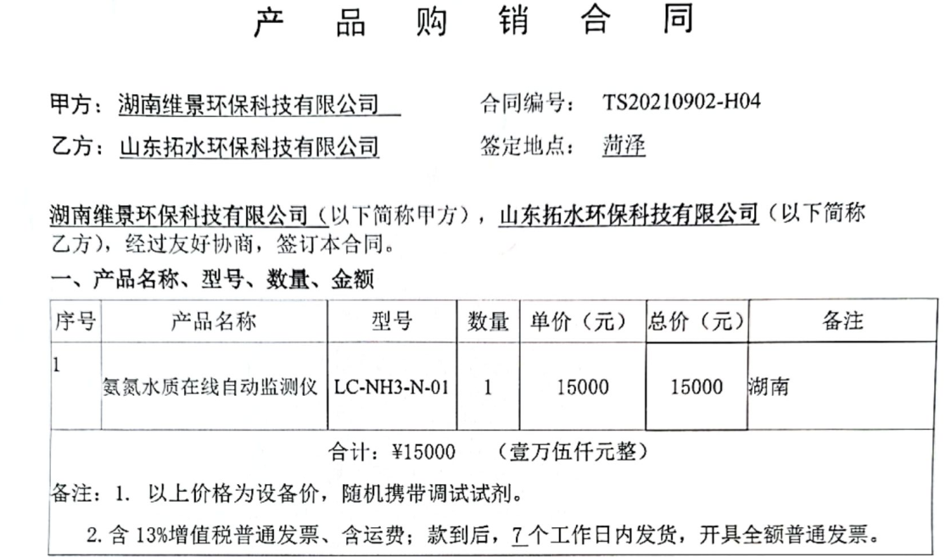  合同订单评审在向客户承诺之前进行。检查上述合同的交付记录，基本能按照顾客的要求予交付，对已接受的订单基本均能满足订单的交付要求。
与产品有关要求的更改 | QMS：8.2.4 | 管理手册对产品和服务要求的识别和更改进行了策划和规定，供销部经理介绍到当出现产品要求/合同更改时，会重新评审并将更改情况传达至相关人员。  经过查阅组织内订单文件，并与供销部负责人进行沟通，组织暂无产品和订单变更的情况；  后续生产经营中，如出现有产品和订单要求的变更，将按照文件规定要求进行控制；  产品要求更改控制基本符合标准要求。
外部提供的过程、产品和服务的控制 | Q8.4 | 编制了SDTS.CX23-2019《外部提供过程产品服务控制程序》、0TSPZ-004《合格供方评价标准》，其中规定了采购产品类别的管理规定及采购信息、采购过程、合格供方选择、评价、再评价的管理规定。  查:供方评价，  提供有：《合格供方名单》，登记的合格供方有镇江市荣达电器有限公司、常州汇邦电子有限公司、山东清锦环保科技有限公司、菏泽德邦物流公司（运输外包方）等。  抽查: 以上供方的评价。  提供了：2021.7.9日《供方评价统计记录》，分别对上述供方进行了评价，评价内容主要包括：资质、产品质量、设备能力及技术水平、供货期、服务，评价结果：质量合格、送货及时、价格合理、服务较好，同意列入合格供方。评价人冯俊福、胡伟伟等，批准赵广洋。  查:采购信息，  表述采购信息的方式为采购计划表，  抽查：2021年9月16日采购计划表，采购电源、工控屏、消解单元、PC100、机壳、LED光源、电源开关、温度变送器等产品，需求日期2021.9.30日，采购批准人赵广洋。  再抽查2021年12月的采购计划表，情况同上。  识别外包过程为运输过程，每次发货运输时签订协议单。  传递给供方的采购信息能够满足采购要求。  对于由本公司签收的采购产品则需进行进厂验证，关于采购验证内容详见Q8.6条款。
交付后活动 | Q8.5.5 | 查销售现场产品交付情况：产品交付至客户处，客户签收，公司通过电话跟踪沟通及定期拜访、客户满意度调查等方式确认交付及交付后服务的满意程度，如有合同要求将会上门指导安装或维修，暂无。  经查符合要求。
顾客满意度 | Q9.1.2 | 负责人介绍说：主要通过调查表、专访（回访）、电话、传真等，监视顾客对其要求已被满足的程度的感受信息，了解顾客满意的程度。  提供中勘冶金勘察设计研究院有限责任公司等4份《顾客满意度调查表》。调查内容包括产品质量、价格、包装、交期、问题解决等。从收回的调查表来看，客户对企业各调查项目比较满意。  提供2021.9.29日《顾客满意度统计表》，胡伟伟对顾客满意度调查记录表进行了分析, 满意度调查统计满意度为96%，至今没有发生顾客投诉，也没有因质量问题接到顾客反馈。  对于顾客日常有关信息，对于日常每批交付中发现问题均为一般问题，及时进行了解决，未保持记录，交流改进。  现场审核时也未发现顾客投诉的情形或相关资料。
环境因素、危险源辨识与评价 | E/O：6.1.2 | 供销部按照《SDTS.CX18-2019环境因素识别与评价控制程序》、《SDTS.CX21-2019 危险源辩识风险评价控制程序》对办公过程及销售服务过程的环境因素、危险源进行了辨识，辨识时考虑了三种时态：过去、现在和将来，和三种状态：正常、异常和紧急。  查供销部的“环境因素识别评价汇总表”，识别了本部门在办公、采购、销售、相关方等各有关过程的环境因素，包括电脑使用用电消耗、办公机械噪声、办公纸张消耗和废弃、运输方车辆尾气排放、废包装物排放等环境因素，与上次没有变化。  查《重要环境因素清单》，涉及供销部有2项重要环境因素，包括：火灾、固体废弃物的排放。  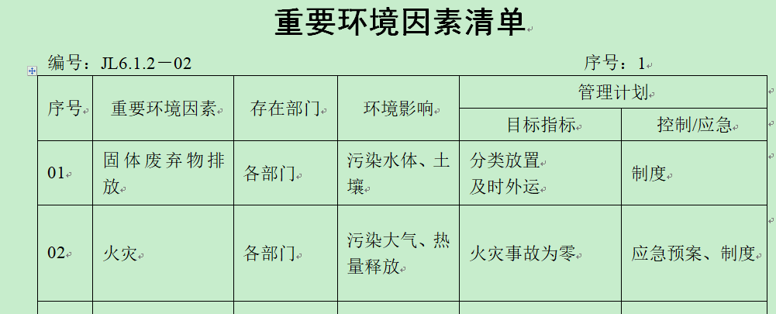  控制措施：固废分类存放、垃圾等由办公室负责按规定处置，培训教育，消防配备有消防器材、应急预案等措施。  查“危险源识别及风险评价表”，识别了电脑、复印辐射、办公电器漏电触电、堆放太高不整齐没捆绑、采购及销售过程中的产品有毒有害、运输汽车事故等危险源，与上次没有变化。  查《重大危险源清单》，涉及本部门的有3个重大危险源，包括：触电、火灾、人身伤害等。  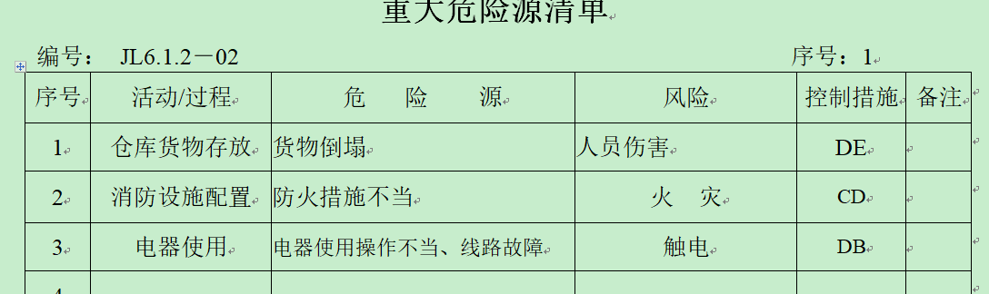  危险源控制执行管理方案、配备消防器材、日常检查、培训教育、应急预案等运行控制措施。  部门识别和评价基本充分，符合规定要求。
运行控制 | E/O8.1 | 1.按编制的《固体废弃物控制程序SDTS.CX19-2019》、《消防安全管理程序SDTS.CX12-2019》、《相关方管理程序SDTS.CX11-2019》、《环境保护管理办法》、《节约能源资源管理办法》、《消防管理制度》、《职工安全守则》、《火灾应急响应规范》、《相关方环境安全要求》、《仓库管理制度》等环境、安全控制程序和管理制度实施。  2.公司通过各地经销商、用户、环保公司进行销售，流程是客户需求→洽谈→合同评审→销售→售后。  3.本部门办公中所使用的办公用品、产生的废弃物，统一处理。对可回收的固体废弃物，一部分由厂家回收，厂家不回收的公司统一回收再利用或由物资回收公司处理，不可回收的废弃物由办公室处理。  4.办公室和仓库内主要是电的使用，电器有漏电保护器，经常对电路、电源进行检查，没有露电现象发生，由办公室统一检查。  5.运输时外包给运输企业，发送环境和安全告知书。  6.对外业务洽谈时明确承诺公司产品环保、无毒无害。  7.查见“致供应商的涵”，对各相关方进行了告知，内容包含公司环境/职业健康安全方针，进入厂区限速5公里/小时，不允许按喇叭，禁止吸烟、禁止乱动机械设备，不向周围排放重大污染源，遵纪守法。  9.查见“告知书发放记录”，经确认公司客户和供应商周围企业均已收到告知书。  10.查见“关于健康、安全与环境守法自我声明”，公司声明严格控制了生产和销售过程中的负面环境影响和危险源，没有发生环境污染事故、相关方投诉、人身伤害事故及安全生产事故。  11、人员外出尽量乘坐公共交通工具，注意饮食，避免酗酒，做好疫情防控。  办公区现场巡视：本部门布局合理，办公现场光照、温度适宜，无水龙头跑冒滴漏现象。现场电器、线路完好无破损，未发现私接乱接电气线路用电不当等安全隐患及不良环境影响现象。部门日常办公活动中，加强用电安全，防止触电事故和火灾事故的发生。用毕电脑关闭电源，最后离开部门人员随手关灯。  仓库现场巡视：分区存放整齐码放，消防通道畅通，现场有禁烟、禁火警示标识，有分类垃圾箱，配备了手提式干粉灭火器，经现场查看均在有效期内。仓库用电线路规范无临时用电，无私拉乱扯，无使用大功率电器等异常现象。  部门运行控制能结合产品生命周期观点和方法，基本能按照策划的要求进行控制。
应急准备和响应 | E/O  8.2 | 执行《应急准备和响应控制程序》。  2021.9.21日参加了公司统一组织的消防应急预案演练，见办公室记录。  2021.7.1日参加了公司统一组织的新型冠状肺炎疫情应急预案演练，见办公室记录。  自体系运行以来尚未发生紧急情况。
说明：不符合标注N

